中國文化大學108年度高教深耕計畫活動成果紀錄表
子計畫 | 高教深耕計畫A4-2-2 曉峰學苑
具體作法 | A4厚植專業知識，啟發創新能力，提升就業知能
主題 | 108學年度曉峰學苑成果展
內容 | 主辦單位：教務處綜合業務組  活動日期：108年12月04日 09:00-16:30  活動地點：大恩2樓川堂  參與人數：1,228人  活動內容：  曉峰學苑苑生培訓計畫，藉由培訓過程，強化學生組織領導能力；透過專題製作，激發創新實踐與鼓勵自主學習。  由各系所中挑選並選拔優秀標竿學生，提高學生學習風氣並跨域增能，以及推廣標竿學習樹立模範。再藉由榮譽苑生制度培養強化組織領導能力。  12月3日至12月5日舉行108學年度曉峰學苑成果展。
活動  照片 | 活動照片電子檔名稱 | 活動照片內容說明
 | 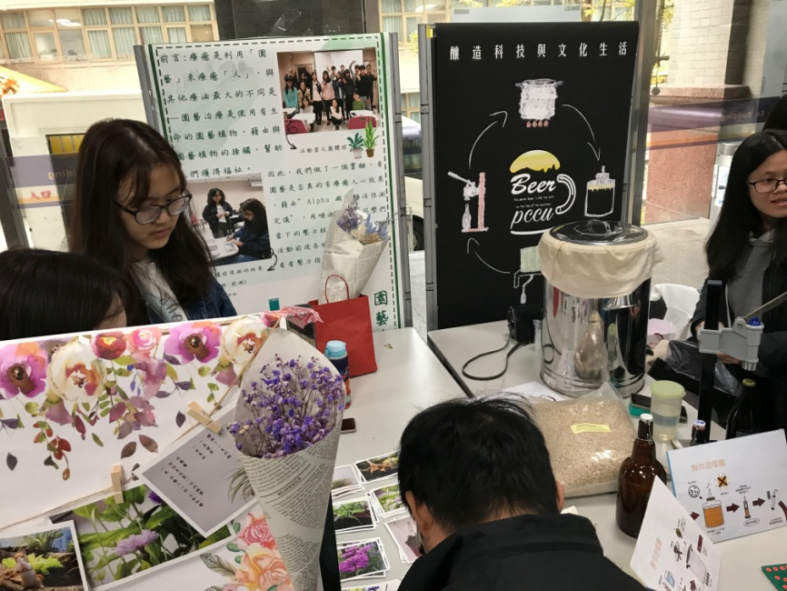 | 各小組成果展示
 | 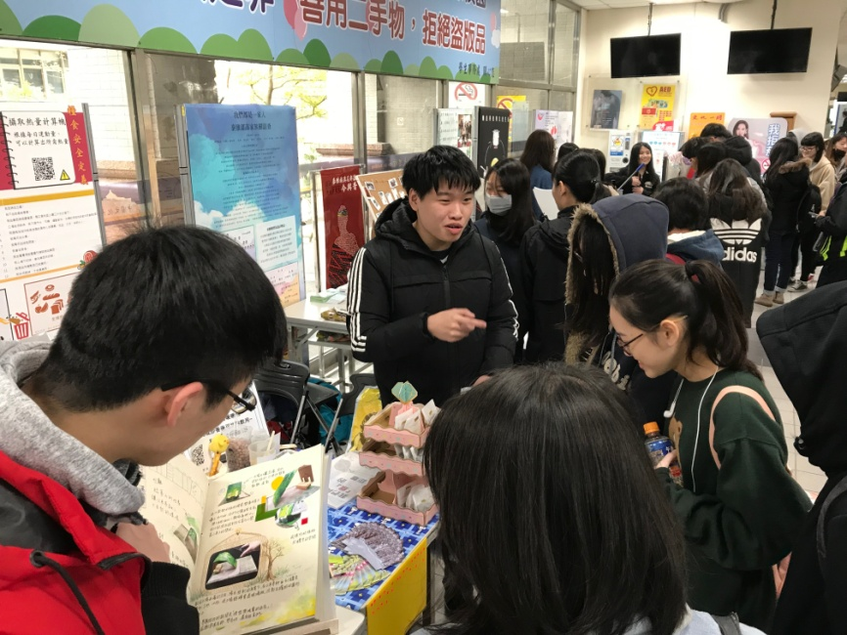 | 向投票的同學進行說明
 | 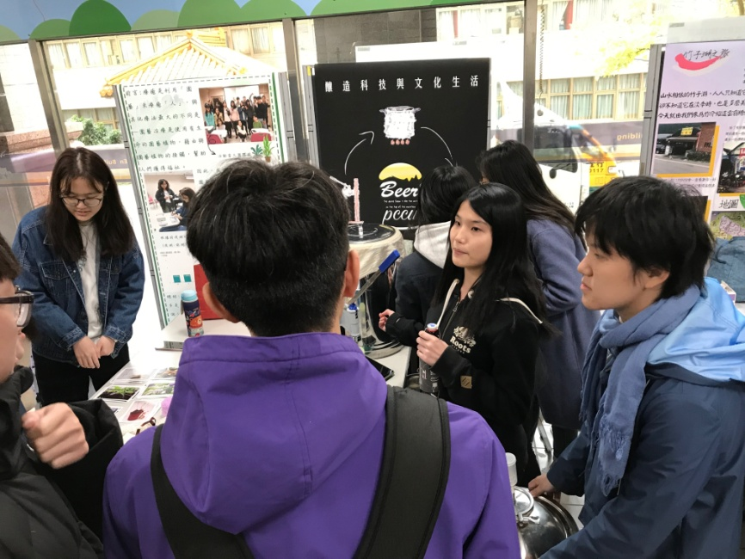 | 向投票的同學展示專題成果
 | 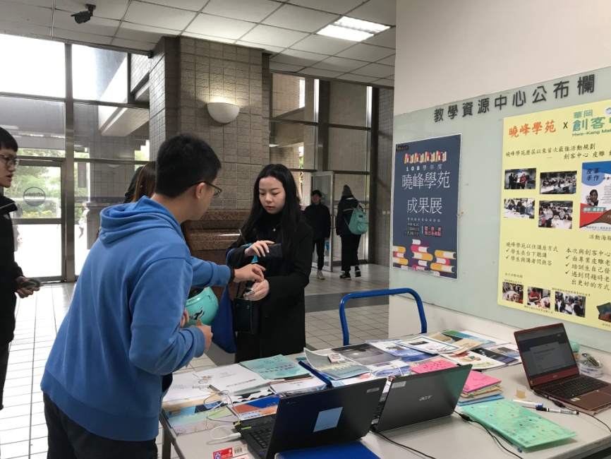 | 開放全校師生進行投票，並給予權人點數
 | 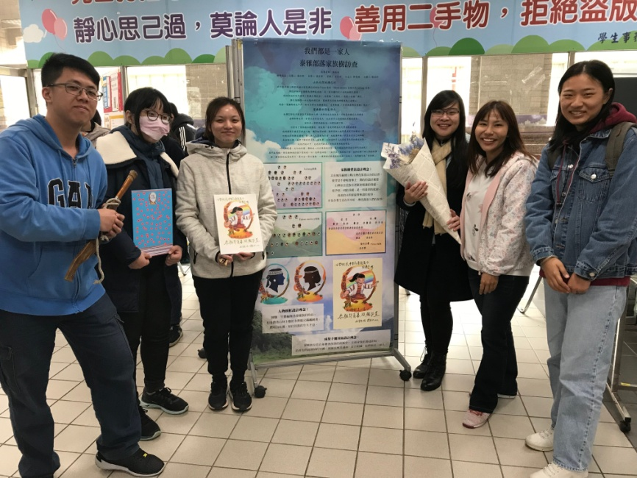 | 與專題導師合照
 | 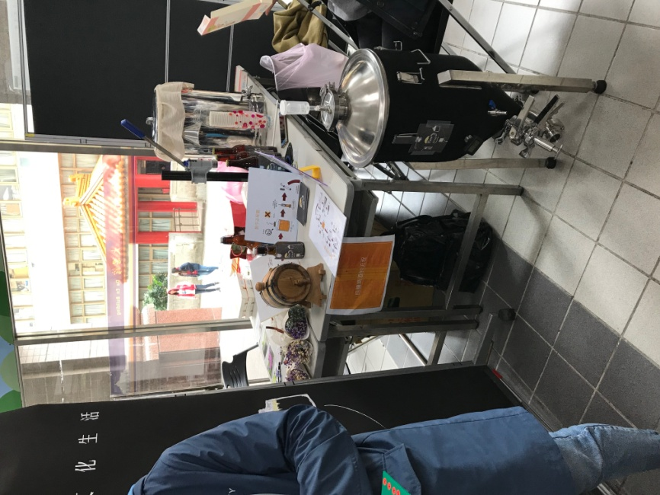 | 小組成果展示

